|  |  |  |  |  |  |  |
| --- | --- | --- | --- | --- | --- | --- |
| 1. Evelina Sasnauskaitė | 2 | 2 | 1 | 7 | 2021-11-29 | 2021-12-06 |
| 2. Margarita Paulikaitė |
| 3. Audronė Markūnaitė |
| Vardas, Pavardė | Grupė | Pogrupis | Unikalus Nr. | Pratybos  (Nr.) | Pradėta (Data) | Baigta (Data) |

**Darbo pavadinimas**

Naudojantis ProM ir DISCO pagalba, perprasti procesų gavybą*.*

**Anotacija**

*Darbas atliktas naudojant ProM ir DISCO modeliavimo priemones.*

*Informacija apie vykdytojus ir jų įnašą į darbą*:

* Evelina Sasnauskaitė ([evelina.sasnauskaite@mif.stud.vu.lt](mailto:evelina.sasnauskaite@mif.stud.vu.lt)): Naudojant ProM ir testinius duomenis sugeneruoti Petri tinklai.
* Margarita Paulikaitė ([margarita.paulikaite@mif.stud.vu.lt](mailto:margarita.paulikaite@mif.stud.vu.lt)): Ranka sudaryti Petri tinklus tiems patiems testiniams duomenims, palyginti ranka sudarytus (teisingus) Petri Net modelius su gautais paketo pagalba.
* Audronė Markūnaitė ([audrone.markunaite@mif.stud.vu.lt](mailto:audrone.markunaite@mif.stud.vu.lt)): Susipažinimas su Process Mining paketo DISCO galimybėmis per demonstracinį pavyzdį, ataskaita su rezultatais.

**Pratybų užduotis:**

Pratybų Nr. 7 užduotis pateikta lentelė 1.

lentelė 1 Pratybų Nr. 7 užduotis

|  |
| --- |
| 1. Instaliuoti ProM 6.10 (arba kitą versiją) iš <http://www.promtools.org/doku.php> |
| 1. Naudojant ProM 6.10 ir testinius duomenis (žr. moodle sistemoje papildoma medžiaga 🡪 Pavyzdžių log‘ai (example-logs) 🡪 exercise2 - exercise 4) reikia sugeneruoti *Petri tinklus*. Duomenys Error! Reference source not found. Tam naudojami keli skirtingi algoritmai: 2. Alpha-algorithm, 3. Alpha Miner algorithm, 4. Flower metodą, 5. Inductive algorithm 6. PTS.   [PASTABA: jei nerandate tokių algoritmų pavadinimų, tai parinkite kitus, nes paketo versijoms keičiantis pasikeičia ir algoritmai] |
| 1. Ranka sudaryti Petri tinklus tiems patiems testiniams duomenims (teoriškai teisingi modeliai) |
| 1. Palyginti ranka sudarytus (teisingus) Petri Net modelius su gautais paketo pagalba. |
| 1. Susipažinti su Process Mining paketo DISCO galimybėmis per demonstracinį pavyzdį, pateikiant ataskaitą su rezultatais, kurie buvo įdomūs. |

**ATASKAITA**

Turinys

1. Instaliuoti ProM 6.10 (arba kitą versiją) iš http://www.promtools.org/doku.php: 2

2. Naudojant ProM ir testinius duomenis sugeneruoti Petri tinklus: 2

3. Ranka sudaryti Petri tinklus tiems patiems testiniams duomenims: 8

4. Palyginti ranka sudarytus Petri tinklus su gautais paketo pagalba: 8

5. Susipažinti su Process Mining paketo DISCO galimybėmis per demonstracinį pavyzdį, pateikiant ataskaitą su rezultatais, kurie buvo įdomūs: 8

Išvados: 8

Naudota literatūra 8

# Instaliuoti ProM 6.10 (arba kitą versiją) iš <http://www.promtools.org/doku.php>:

Instaliavome ProM 6.11 versiją.

ProM 6.11 mokymuisi bei iškilusių klausimų atsakymams naudojome internetinę svetainę (www.promtools.org).

# Naudojant ProM ir testinius duomenis www.promtools.org sugeneruoti Petri tinklus:

* 1. Exercise2 (žr. pav. 1):



pav. 1 Exercise2 duomenys

* ,,Stochastic“ metodas (žr. pav. 2):

pav. 2 Pagal ,,Stochastic" metodą sugeneruotas Petri tinklas

* ,,Alpha Miner“ algoritmas (žr. pav. 3):

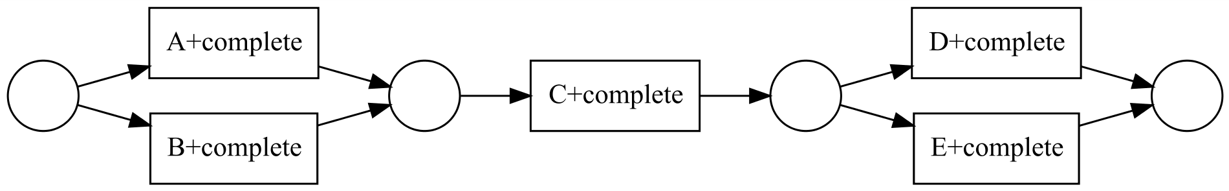pav. 3 Pagal ,,Alpha“ metodą sugeneruotas Petri tinklas

* ,,Flower“ metodas (žr. pav. 4):

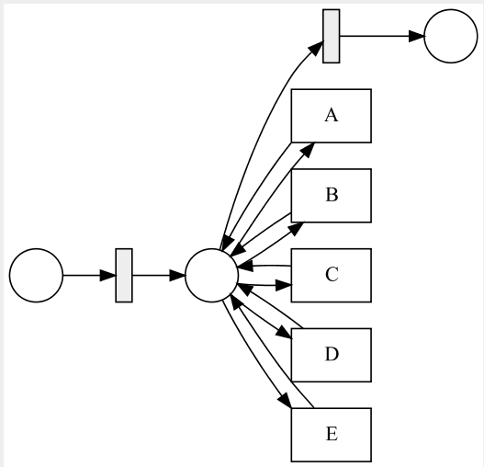

pav. 4 Pagal ,,Flower“ metodą sugeneruotas Petri tinklas

* ,,Inductive“ algoritmas (žr. pav. 5):

pav. 5 Pagal ,,Inductive“ algoritmą sugeneruotas Petri tinklas

* ,,Regions“ metodas (žr. pav. 6):

pav. 6 Pagal ,,Regions" metodą sugeneruotas Petri tinklas

* 1. Exercise3:

pav. 7 Exercise3 duomenys

* ,,Stochastic“ metodas (žr. pav. 8):

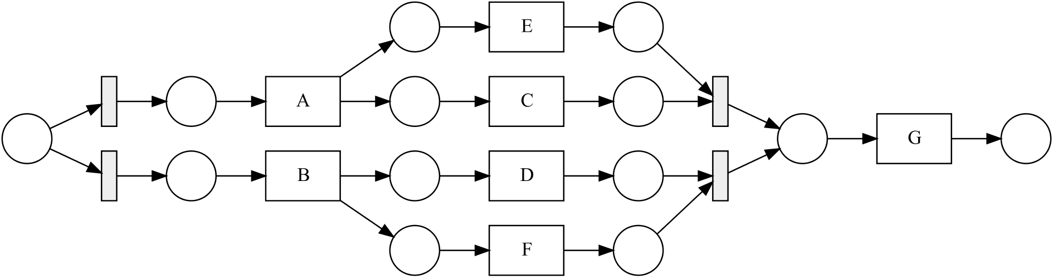

pav. 8 Pagal ,,Stochastic" metodą sugeneruotas Petri tinklas

* ,,Alpha Miner“ metodas (žr. pav. 9):

pav. 9 Pagal ,,Alpha Miner" metodą sugeneruotas Petri tinklas

* ,,Flower“ metodas (žr. pav. 10):

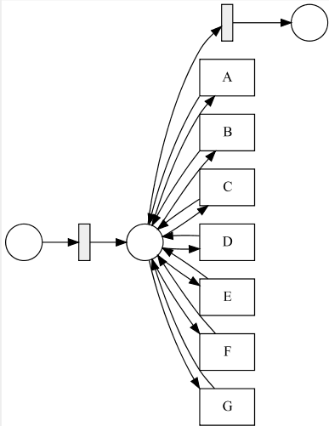

pav. 10 Pagal ,,Flower" metodą sugeneruotas Petri tinklas

* ,,Inductive“ algoritmas (žr. pav. 11):

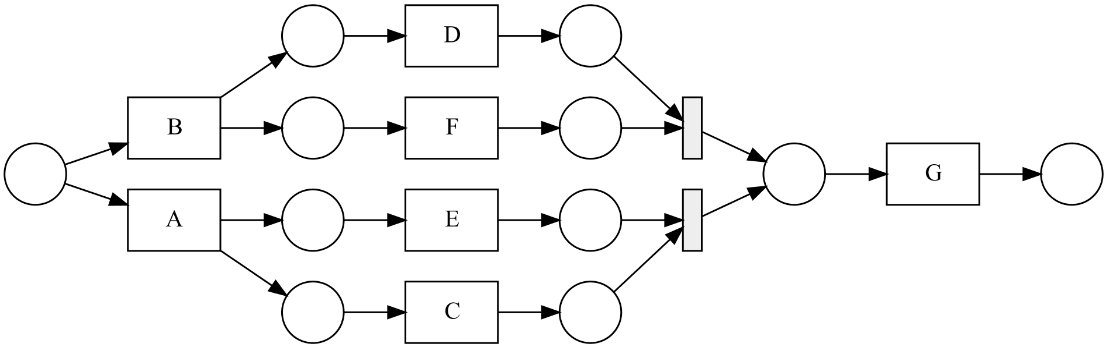

pav. 11 Pagal ,,Inductive" algoritmą sugeneruotas Petri tinklas

* ,,Regions“ metodas (žr. pav. 12):

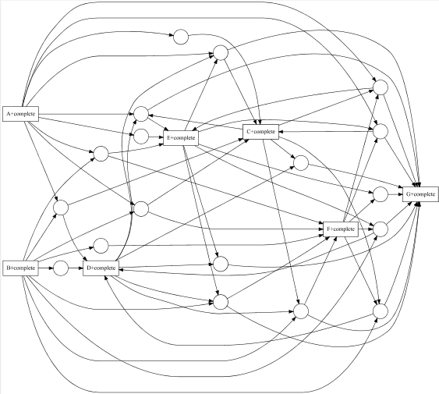

pav. 12 Pagal ,,Regions" metodą sugeneruotas Petri tinklas

* 1. Exercise4:

pav. Exercise4 duomenys

* ,,Stochastic“ metodas (žr. pav. 14):

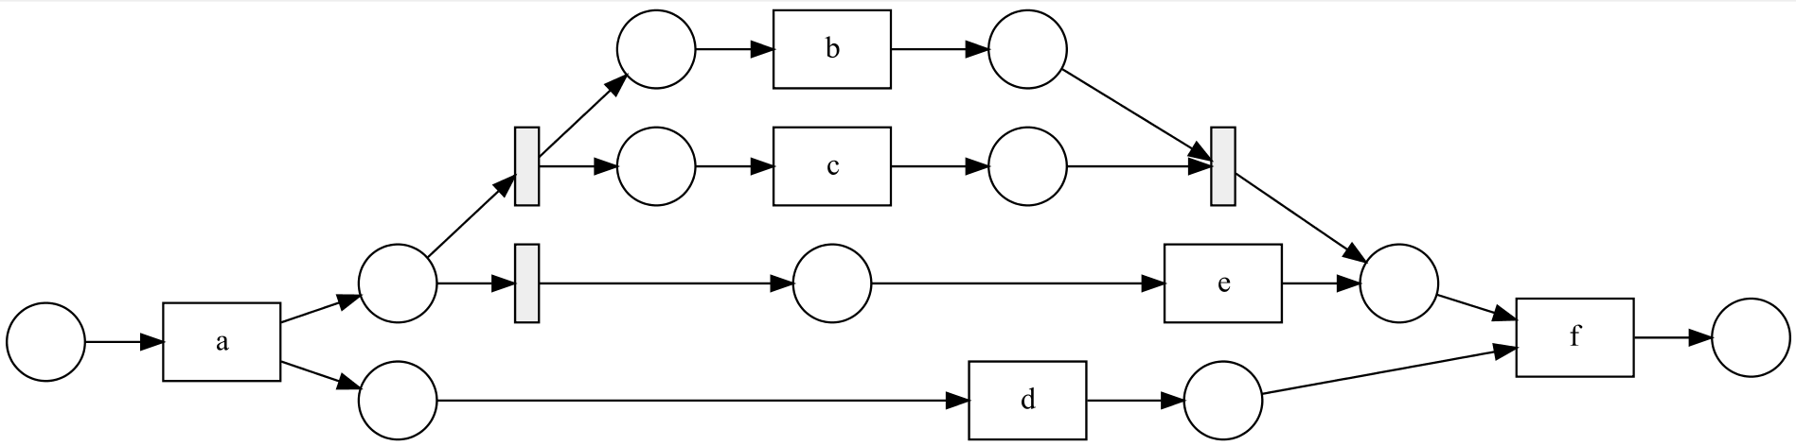

pav. 14 Pagal ,,Stocastic“ metodą sugeneruotas Petri tinklas

* ,,Alpha Miner“ metodas (žr. pav. 15):

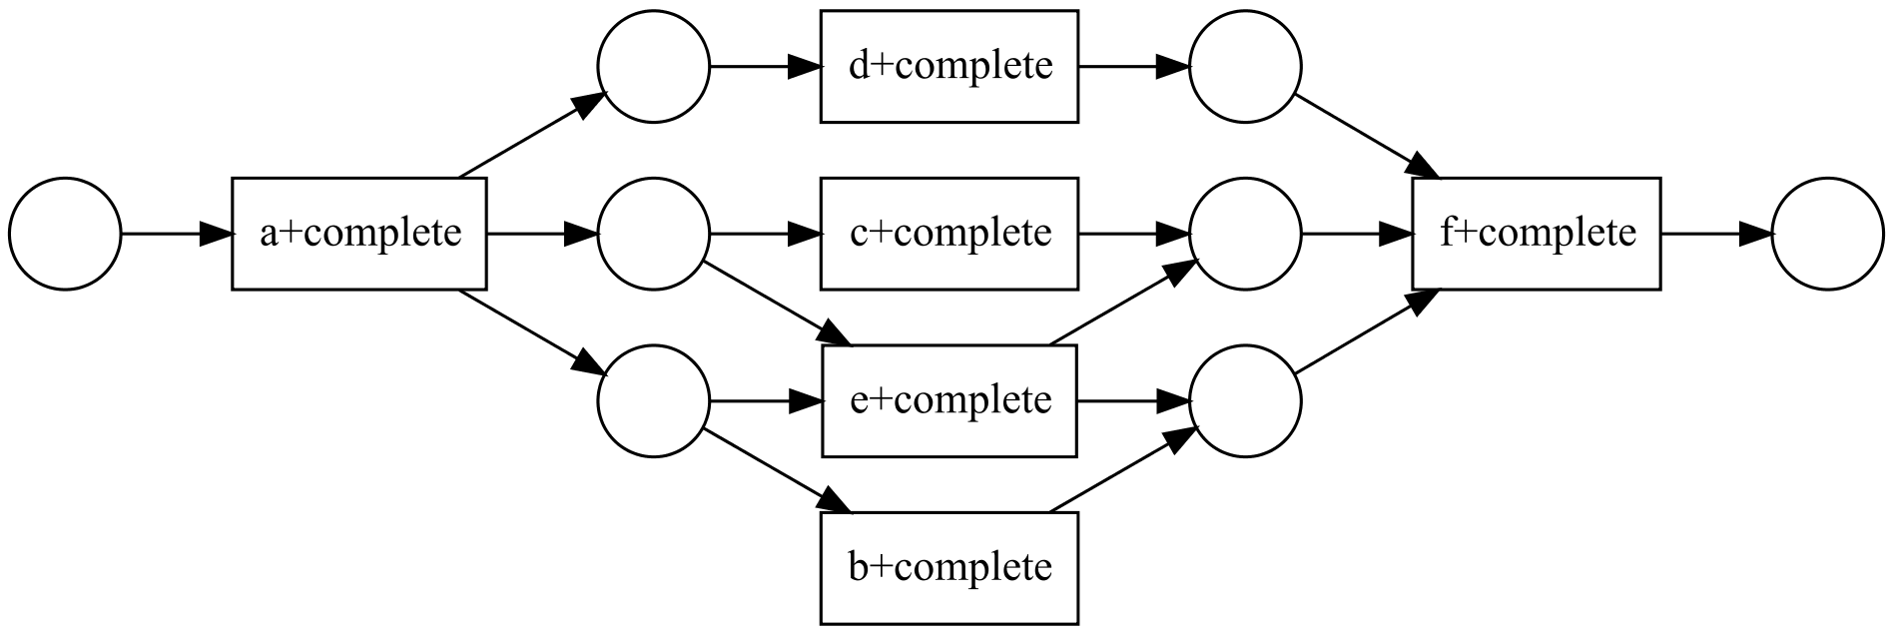

pav. 15 Pagal ,,Alpha Miner" metodą sugeneruotas Petri tinklas

* ,,Flower“ metodas (žr. pav. 16):

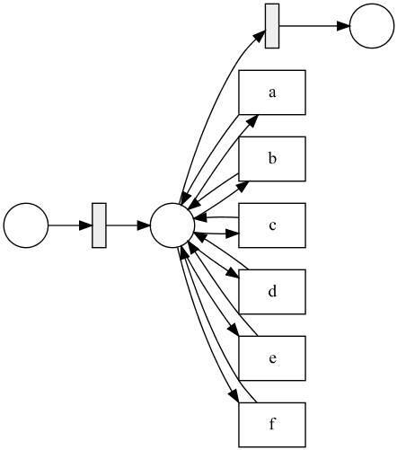

pav. 16 Pagal ,,Flower" metodą sugeneruotas Petri tinklas

* ,,Inductive“ algoritmas (žr. pav. 17):

pav. 17 Pagal ,,Inductive" algoritmą sugeneruotas Petri tinklas

* ,,Regions“ metodas (žr. pav. 18):

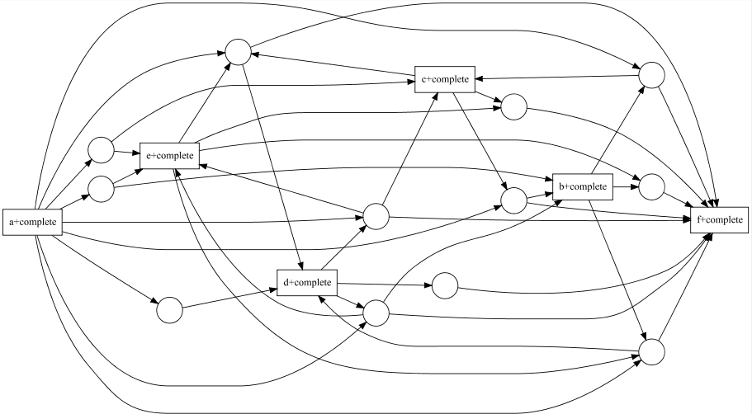

pav. 18 Pagal ,,Regions" metodą sugeneruotas Petri tinklas

# Ranka sudaryti Petri tinklus tiems patiems testiniams duomenims:

* Exercise2: (žr. pav. 19)



pav. Exercise2 duomenys

„Stochastic“ metodas (žr. pav. 20)

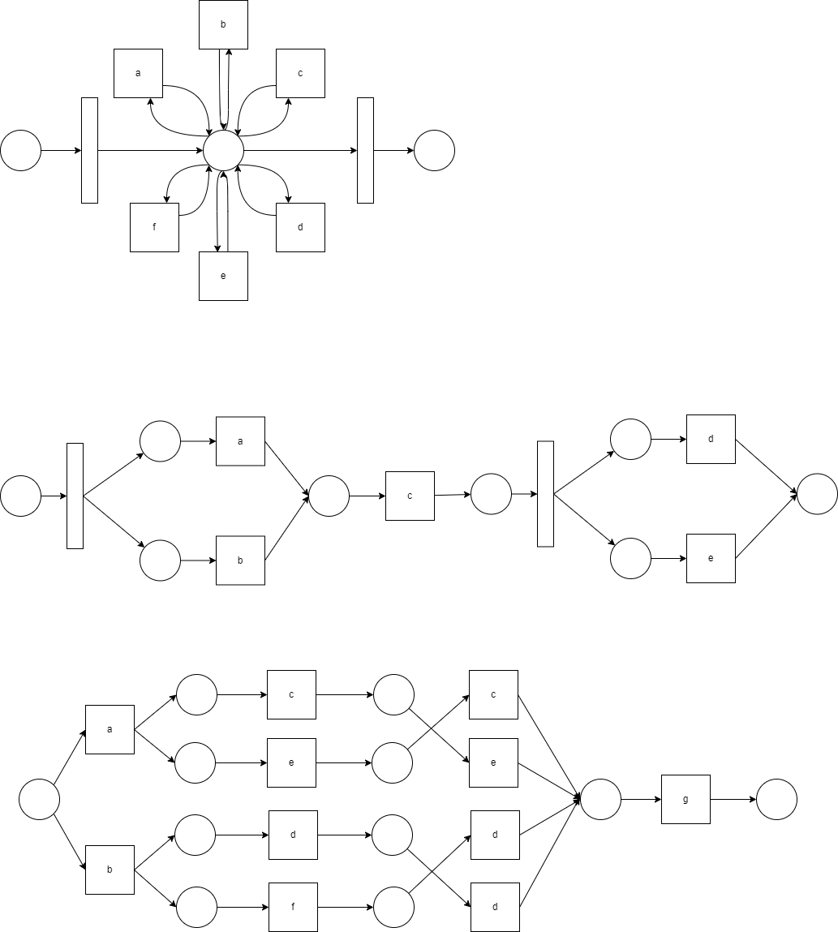

pav. 20 Pagal "Stochastic" metodą sudarytas Petri tinklas

* Exercise3: (žr. pav. 21)

pav. Exercise3 duomenys

„Alpha miner“ metodas (žr. pav. 22)

pav. Pagal "Alpha miner" metodą sudarytas Patri tinklas

* Exercise4: (žr. pav. 23)

pav. Exercise4 duomenys

„Flower“ metodas (žr. pav. 24)

pav. Pagal "flower" metodą sudarytas Petri tinklas

# Palyginti ranka sudarytus Petri tinklus su gautais paketo pagalba:

Mokymuisi bei iškilusių klausimų atsakymams apie petri tinklus ir jų metodus naudojome internetinę svetainę (www.techfak.uni-bielefeld.de_).

**„Stochastic“ metodo palyginimas:**

Sugeneruotas petri tinklas (žr. pav. 25):

pav. Pagal "Stochastic" metodą sugeneruotas petri tinklas ProM pagalba

Ranka sudarytas petri tinklas (žr. pav. 26):

pav. Pagal "Stochastic" metodą ranka sudarytas petri tinklas

**Palyginimas:**

Petri tinklai iš esmės vienodi, išskyrus, kad sugeneruotame petri tinkle iš pirmos vietos (angl. place 1) einama į du perėjimus (angl. transition), o ranka sudarytame petri tinkle pereinama į vieną perėjimą. Tai kartojasi taip pat antroje pusėje tinklo.

**„Alpha miner“ metodo palyginimas:**

Sugeneruotas petri tinklas (žr. pav. 27):

pav. Pagal "Alpha miner" metodą sugeneruotas petri tinklas ProM pagalba

Ranka sudarytas petri tinklas (žr. pav. 28):

pav. Pagal "Alpha miner" metodą ranka sudarytas petri tinklas

**Palyginimas:**

Aplikacijos ProM pagalba sugeneruotas petri tinklas yra per daug komplikuotas. Šį petri tinklą galima būtų padaryti lengviau suprantamą vien apkeitus C+complete ir F+complete percomplete ir F+complete perėjimus, taip pat sugeneruotame tinkle nėra galimybės iš D perėjimo nueiti į F perėjimą, kurio reikalauja trečiosios užduoties duomenys (Exercise3 duomenys). Skirtingai nei sugeneruotame petri tinkle, ranka sudarytame tinkle aiškiai matoma, iš kurių perėjimų galima nueiti į tam tikrus perėjimus. Taip pat yra sudarytos reikalaujamos galimybės pereiti iš, pavyzdžiui, E į C perėjimą.

**„Flower“ metodo palyginimas:**

Sugeneruotas petri tinklas (žr. pav. 29):



pav. Pagal "Flower" metodą sugeneruotas petri tinklas ProM pagalba

Ranka sudarytas petri tinklas (žr. pav. 30):

pav. Pagal "Flower" metodą ranka sudarytas petri tinklas

**Palyginimas:**

Vienintelis skirtumas tarp šių dviejų petri tinklų yra pats braižymo stilius. Sugeneruotame petri tinkle į perėjimą, kuris vedą į pabaigos vietą, arka eina taip pat kaip ir į a, b, c ir t.t. perėjimus, o ranka sudarytame petri tinkle arkos yra lengvai atskiriamos nuo arkų, kurios eina į perėjimą, kuris vedą į pabaigos vietą.

# Susipažinti su Process Mining paketo DISCO galimybėmis per demonstracinį pavyzdį, pateikiant ataskaitą su rezultatais, kurie buvo įdomūs:

Susipažinome su Process Mining paketo DISCO galimybėmis. DISCO padeda vizualizuoti procesus, filtruoti juos pagal tam tikrus kriterijus, peržiūrėti kiekvieną veiklos atvejį.

Siekiant geriau suprasti DISCO funkcionalumą, naudojomės gidu (Disco User Guide – Process Mining Book 2.5, 2020).

DISCO pavyzdinis duomenų failas „ExampleLog.csv“ (pav. 31):

pav. 31 ExampleLog.csv failo duomenys

Importavus pavyzdinius duomenis, DISCO pateikia proceso modelį (pav. 32).

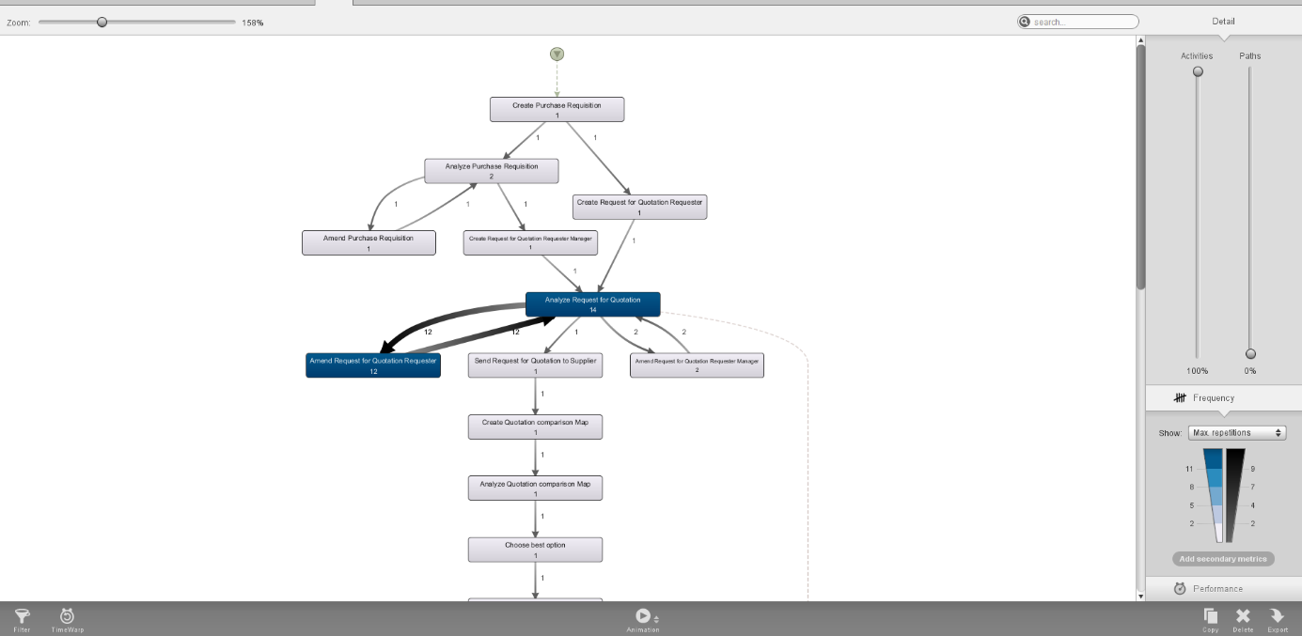

pav. 32 Proceso modelis

Paketas leidžia analizuoti procesus, peržiūrėti statistikas pagal įvairius kriterijus, pavyzdžiui, vidutinę laukimo trukmę (pav. 33).

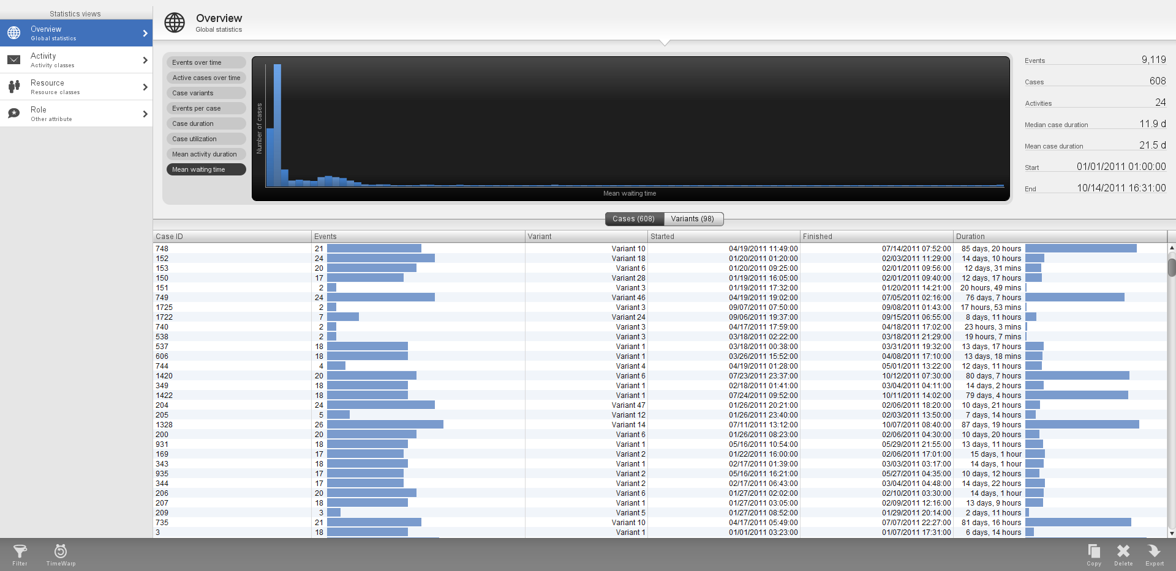

pav. 33 Vidutinės laukimo trukmės statistika

DISCO paketo „Cases“ skiltyje galime peržiūrėti proceso atvejus, įvykius, jų pradžią, pabaigą, atsakingus asmenis, atlikimo trukmę ir laukimo iki kito įvykio trukmę. Pavyzdys: Case 827 (pav. 34).

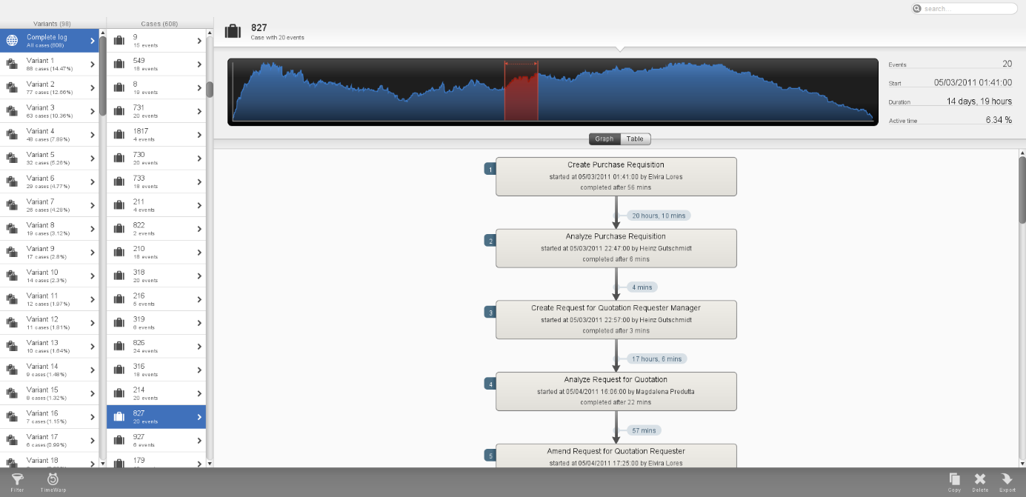

pav. 34 Case 827 įvykiai

Proceso duomenis galima filtruoti pagal pasirinktą laikotarpį (pav. 35), atlikimo trukmę, atributus. Filtravimo įrankio pagalba galime pašalinti atvejus, kurie yra nepabaigti.

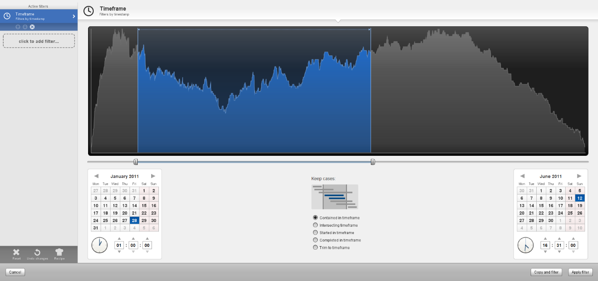

pav. Duomenų filtravimas pagal pasirinktą laikotarpį (2011-01-28 - 2011-06-12)

# Išvados:

Atlikus darbą, gautos šios išvados:

1. ProM 6.11 pagalba galima daug sparčiau sugeneruoti Petri tinklus, nei juos nubraižyti.
2. ,,Regions“ metodu generuojamas didesnės apimties Petri tinklas gali būti labai klaidus, su daug viena su kita persikertančių linijų, tada sunku jį skaityti.
3. Petri tinklai sudaryti ranka yra lengviau suprantami nei aplikacijos ProM pagalba sudaryti petri tinklai.
4. Process Mining paketas DISCO itin detaliai pateikia informaciją apie proceso įvykius, taip leisdamas naudotojui analizuoti, kas vyksta tam tikro proceso metu ir kaip būtų galima jį paspartinti, padidinti produktyvumą, optimizuoti resursus.

# Naudota literatūra

*Disco User Guide – Process Mining Book 2.5*. (2020). Retrieved from Fluxicon: https://fluxicon.com/book/read/reference/

www.promtools.org. (n.d.). *https://www.promtools.org/doku.php?id=exercises:start.*

www.techfak.uni-bielefeld.de_. (n.d.). *https://www.techfak.uni-bielefeld.de/~mchen/BioPNML/Intro/pnfaq.html.*